Сукня «Роксолана» червона
Україна Івано-Франківська область Коломия вул. Шарлая, 23
+380930196009
Діма
+380955584354
Іра
+380968327464
ViberІра
+380673419278
Діма
kol.vyshyvka@gmail.com
Подробнее: https://ukryarmarka.com.ua/p637499312-vishite-plattya-vechirni.html

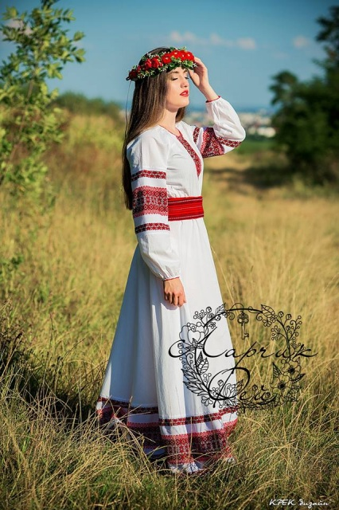
довга сукня з червоним орнаментом. Ціна: 1500 грн. /шт.

Український костюм для дівчинки "Пава" (червоний)
Україна Івано-Франківська область Коломия вул. Шарлая, 23
+380930196009

Крамниця українського одягу "Козак-style"

Подробнее: https://kozakstyle.com/p579927279-ukrayinskij-kostyum-dlya.html
+380669261879
Vodafone (Сергій)
+380739261879
lifecell (Сергій)
+380684553038
Київстар (Сергій)

Подробнее: https://kozakstyle.com/p250455176-kostyum-ukrayinskij-dlya.html
від 439 грн.
- Код: 06111

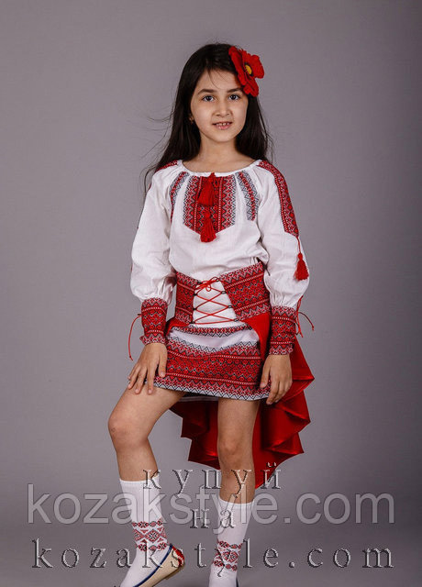

Костюм український для хлопчика синій (Вишиванка ручної роботи)
Україна Івано-Франківська область Коломия вул. Шарлая, 23
+380930196009
439 грн.

- В наявності
- Оптом і в роздріб
- Код: К2ср

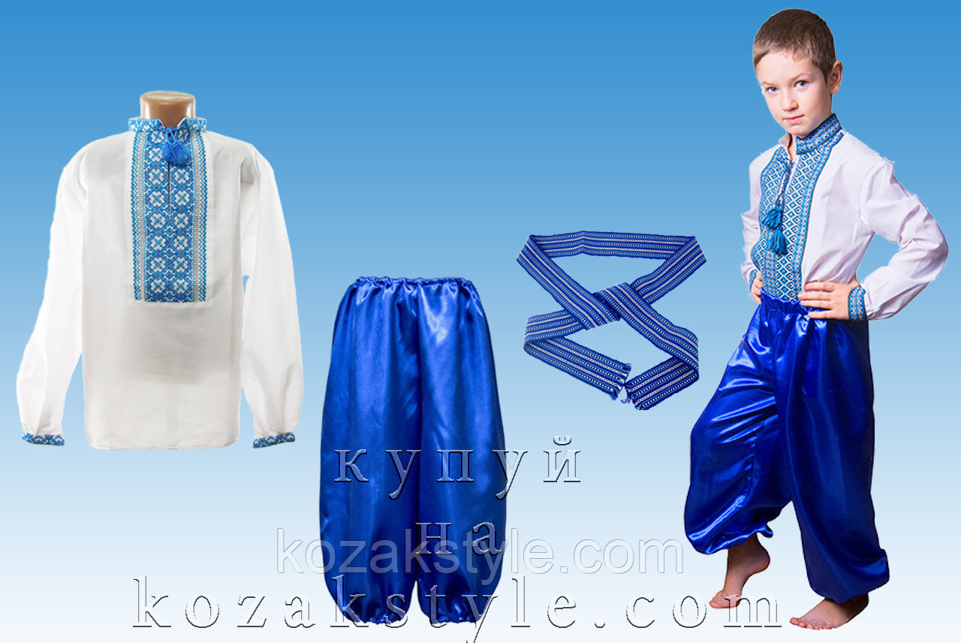

Чоловіча вишита сорочка вишиванка White 3 (UKR-1173)
м. Вишневе, вул. Молодіжна, 32А
Телефони:
+38 (099) 152-33-23
+38 (067) 152-33-23
+38 (093) 152-33-23
Графік роботи Пн-Пт.
Час роботи з 9:00 до 18:00
Skype fifar07
info@ukrglamour.com.ua
Ціна
700.00 грн.

- 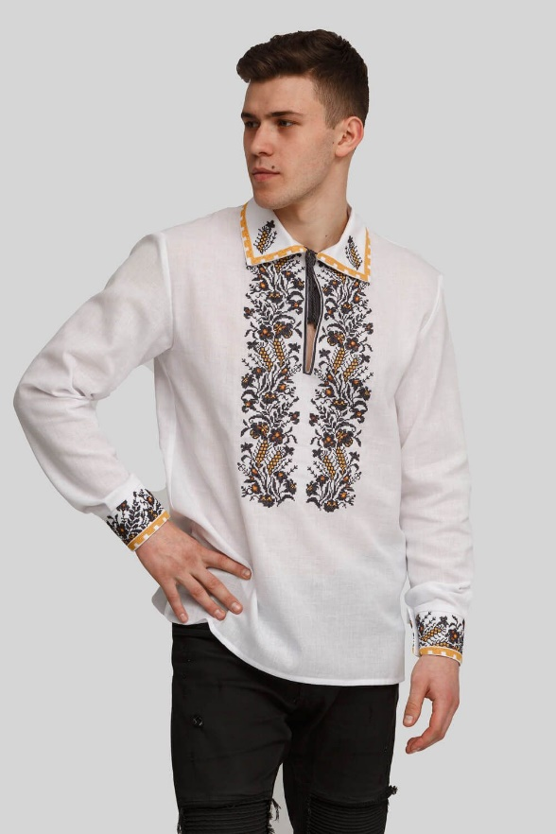
Опис Специфікація Традиційна чоловіча сорочка з довгими рукавами зі 100% льону, виконана з красивим і яскравим малюнком в сірих, жовтих і білих тонах. Широка вишивка в середині грудей частково повторюється на складеному трикутному комірі і манжетах. Сорочка виготовлена ​​з натурального льону, добре пропускає повітря, не деформується і не втрачає колір після прання.
Ця модель універсальна, тому що вона виконана в класичному стилі і добре поєднується з джинсами і брюками. Ідеально поєднується також з жилетом і курткою. Стримана колірна гамма і унікальний дизайн допомагають людині створити гармонійний і стильний образ, завдяки якому він може творчо працювати в будь-якому бізнесі.

